Промежуточная аттестация
Математика. 6 класс.
Демонстрационный вариант
Часть 1
- Сократите дробь
$$\frac{\text{48}}{\text{104}}$$
- Найти сумму
$$2\frac{5}{7}+1\frac{3}{5}$$
- Найдите частное
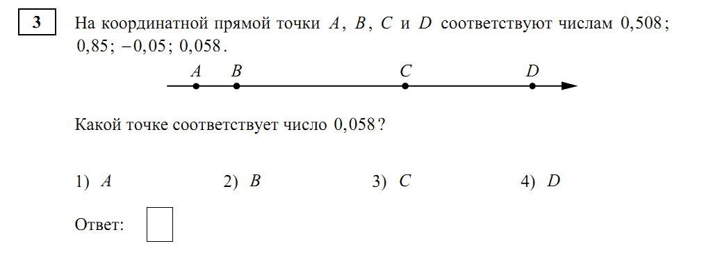
$$\frac{1}{7}:(−1\frac{3}{7})$$

- Решите уравнение
-6+8х = 10х + 4
- Вкладчик снял в банке 125 тыс рублей, что составила 25% вклада. Определите первоначальную сумму вклада.
- Для выпечки 9 одинаковых пирогов потребовалось 300 г мака. Сколько мака потребуется для выпечки 6 таких пирогов?
Часть 2
Выполните задания и запишите полное решение и ответ.
- Вычислите: (1,8 · 0,4 – ) : ( - 0,8).
- Собственная скорость моторной лодки 9 км/ч. Скорость течения реки 3км/ч. Сколько времени понадобиться, чтобы на этой лодки проплыть 48 км по реке и вернуться обратно.
- Упростите выражение 14х- (3х -5х+2) и найдите его значение если
х =$\frac{5}{\text{16}}$
- Упростите выражение 14х- (3х +5х-2)и найдите его значение если х =$\frac{1}{6}$.

